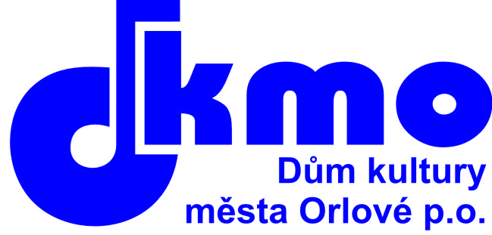
Dům kultury města Orlové, příspěvková organizace
Osvobození 797, 735 14 Orlová - Lutyně

Dodavatel:
TECHARTSTAV s.r.o.
Rabasova 1157/8
708 00 Ostrava-Poruba
IČ: 02162083
DIČ: CZ02162083
Bankovní spojení:
Číslo účtu:

Objednávka

Číslo objednávky: 67/2021
IČ: 65890825
DIČ: CZ65890825
Bankovní spojení: MONETA Money Bank Orlová a.s.
Č. účtu: 228323455/0600
V Orlové dne 11.5.2021

Objednáváme na účet Domu kultury města Orlové, příspěvková organizace:
Oprava stávající opony - doplnění koncových spínačů, nový rozvaděč včetně výzbroje, ovládání - ovládací panel na jevišti + režie, tlačítka otevřít/zavřít.

Cena bez DPH: 199.995,-Kč
Lhůta plnění: 31.5. 2021
Další případné podmínky (např. sankce, záruky apod.)
Vystavil: Jiří Sýkora

Splatnost daňového dokladu je 30 dnů od jejího doručení.
Daňový doklad včetně objednávky zašlete na adresu: (viz. hlavička objednávky)

Daňový doklad, ke kterému nebude připojena objednávka, nebude proplacen.

S pozdravem

Heczková Barbora
ředitelka DKMO, p.o.

Barbora Herdová
ředitelka DKMO, p.o.

